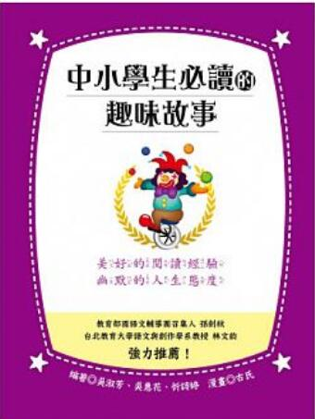
新 书 推 荐
類 別: 青少年文學
中文書名：《中小學生必讀的趣味故事》
Zhong Xiao Xue Sheng Bi Du De Qu Wei Gu Shi
作 者：吳叔芳、吳惠花 Wu Shu Fang
出 版 社：聯經出版
代理公司：ANA
出版日期：2012.08.17
頁 數：頁（平裝＼單色印刷）
審讀資料：樣書＼部份樣章

內容簡介：

生活中充滿各式各樣的狀況，只要頭腦轉個彎，「囧」境變順境，趣味笑哈哈！
機智的趣味、出糗的趣味、大自然的趣味，不只令人捧腹大笑，更能檢視藏身於趣味之後的道理。《中小學生必讀的趣味故事》精選十八篇橫跨古今的中西方童話及寓言故事。

故事內容以小寓大，引導讀者體驗生活中各式各樣的趣味。
〈王藍田食雞子〉衝動急躁非但不能解決事情，反而會鬧出更多笑話。
〈小貓不工作〉運用婉轉的方法，引導對方改過，並維持對方的尊嚴。
〈鍾家兄弟巧應答〉得體合宜的機智言語，可以化解尷尬場面，保持氣氛融洽。

藉著「名言佳句」引導，閱讀經典故事，並透過「錦囊妙計」、「隆中對策」的問題，深入思考故事核心的同時，學習檢視自己的生活。

每篇選文設計有「想一想」、「請聽我說」、「選文」、「錦囊妙計」、「隆中對策」、「妙筆生花」、「漫畫」等小單元，一氣呵成做最完整的整理介紹，不僅適合孩子自己閱讀，更適合師生、親子共讀。

作者介紹：

吳淑芳
台灣師範大學社會教育研究所（四十學分班）、台北師範學院輔導教學碩士。92-99年期間 曾任新北市國民教育國語文輔導團召集人。
現任：新北市新店區新店國小校長、新北市提升國小學生國語文能力教師增能組召集人、台北教育大學兼任講師。

吳惠花
台北教育大學語文與創作教學碩士。曾任新北市國語文輔導團專任輔導員、台北教育大學作文師培中心講師、編譯館國語文國小教科書審查委員（2006~2011）。
現任：新北市鄧公國小教師兼教務主任、教育部國語文領域課程與教學諮詢教師。

目錄：
推薦序一
推薦序二
作者序
目次
晏子使楚
名落孫山
杯弓蛇影
老鼠娶親
虎怕漏
小貓不工作
傻小子貝里科
宋定伯賣鬼
大明湖遊記
大樹作證
空城計
杞人憂天
鍾家兄弟巧應答
畫眉嘴
王藍田食雞子
香爐案
朝三暮四
大重點．小整理
認識這本書的編繪者

版權聯絡人：
Dony Hsu ( 许伯全)
Email： service@nurnberg.com.tw∣2366175957＠qq.com

